PRESSMEDDELANDE
Att: Nyhetschefen Skövde 2012-03-28

Energieffektiva byggnader ställer hårda krav på täthet:
Paroc lanserar ett komplett sortiment av tätningsprodukter – PAROC® Conci™

Nu lanserar Paroc, en av Europas ledande tillverkare av stenullsisolering, PAROC® Conci™ – ett komplett sortiment av tätningsprodukter anpassat för nya skärpta byggregler.
Nya byggregler och marknadens krav på lägre energiförbrukning skapar en ny marknad för specialanpassade tätningsprodukter som optimerar isoleringens funktion. Konceptet lanseras först på den svenska marknaden och följs av fler länder i en internationell satsning.

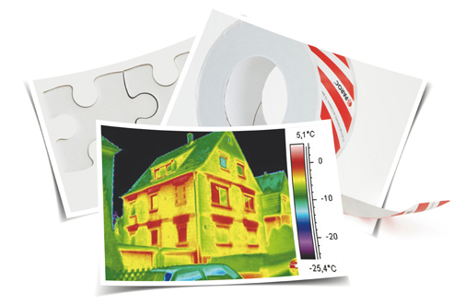
– PAROC Conci™ samlar alla våra tätningsprodukter under ett namn. Oavsett hur byggnaden värms upp krävs ett välisolerat och tätt klimatskal. För att klimatskalet ska vara effektivt och både behålla värme inomhus och hålla fukten borta krävs mycket god lufttäthet. Då räcker det många gånger inte med den traditionella luft- och ångspärren och tätningstejp. Man behöver specialanpassade produkter utan vilka det är svårt att få det helt tätt, säger Pär Gustavsson, produktchef på Paroc Byggisolering.

Grundläggande för att bygga lågenergibyggnader är ett tätt klimatskal i kombination med kontrollerad ventilation och väl avvägd isolering. Med PAROC Conci™ kan man enkelt hitta de produkter man behöver för att skapa ett tätt klimatskal.
Grundförutsättningar för att bygga riktigt energieffektivt är att klimatskalet är tätt, välisolerat och att byggnaden har ett effektivt system för ventilation.
– De produkter vi erbjuder med PAROC Conci™ ger rätt förutsättningar för att bygga täta och välfungerande klimatskal på ett enkelt, hållbart och tidsbesparande sätt. När man använder specialanpassade produkter för till exempel tätning vid fönster och ventilationsrör och andra genomföringar slipper man försöka täta genom att skära och tejpa i luft- och ångspärren. Våra hörn-, vinkel- och genomföringstätningar gör arbetet enklare, snabbare och med ett resultat som är extremt tätt, säger Pär Gustavsson.

Namnet Conci™ kommer från franskans concierge som betyder portvakt. För Paroc betyder det att hålla fukten borta och behålla värmen inomhus, en förutsättning för att kunna uppföra byggnader med mycket låg energianvändning.
– Tätheten är en mycket viktig del i ett energieffektivt hus. Studier har visat att ett otätt hus kan göra av med 50-70 kWh mer energi per kvadratmeter våningsyta och år jämfört med ett tätt hus, säger Pär Gustavsson.

För ytterligare information kontakta:
Pär Gustavsson, produktchef på Paroc Byggisolering, tfn 0500-46 93 54
Bilder för fri publicering: Anders Ekhammar, tfn 031-701 33 37

